ALVM
Gestion des centres de loisirs

Guide d'utilisation
Facturation et paiements
Factures, paiements, avoirs et remboursements

A destination du personnel encadrant
Version 1.0

Sommaire
• 1. Creer une facture
• 2. Valider et gerer une facture
• 3. Enregistrer un paiement
• 4. Gerer les avoirs
• 5. Gerer les remboursements
• 6. Bonnes pratiques

Ce guide couvre l'ensemble du cycle de facturation dans ALVM : creation de factures a partir des inscriptions, enregistrement des paiements, gestion des avoirs (notes de credit) et traitement des remboursements.

1. Creer une facture
Les factures sont generees a partir des inscriptions confirmees. Chaque inscription non payee peut etre ajoutee comme ligne de facturation.

1.1 Acceder au module Factures
Dans la barre laterale, cliquez sur Factures pour acceder a la liste des factures.

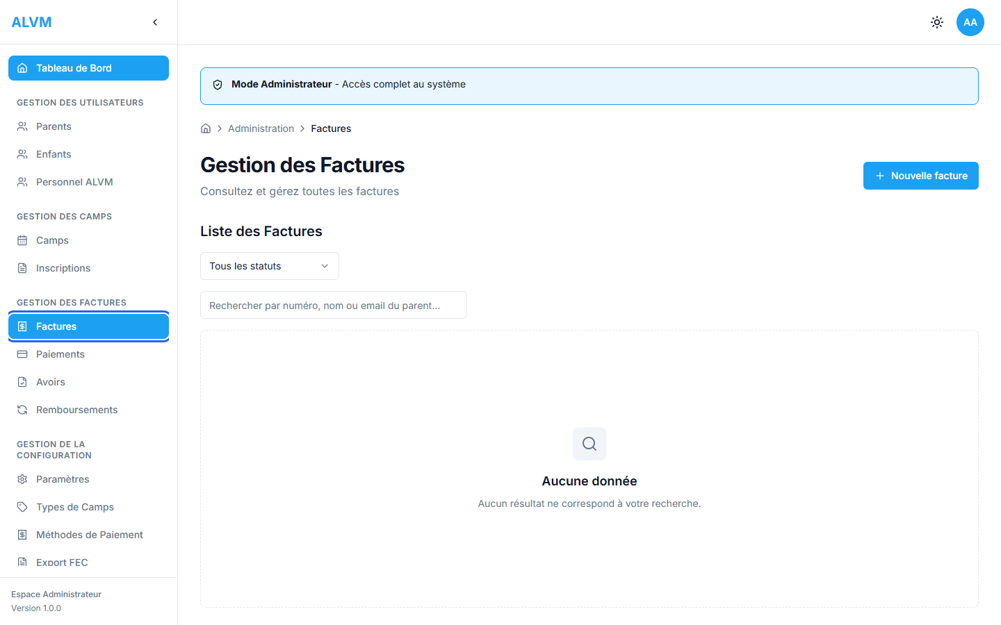
Menu Factures dans la barre laterale (encadre en bleu)

La liste affiche toutes les factures avec leur numero, parent, date d'emission, echeance, montant et statut.

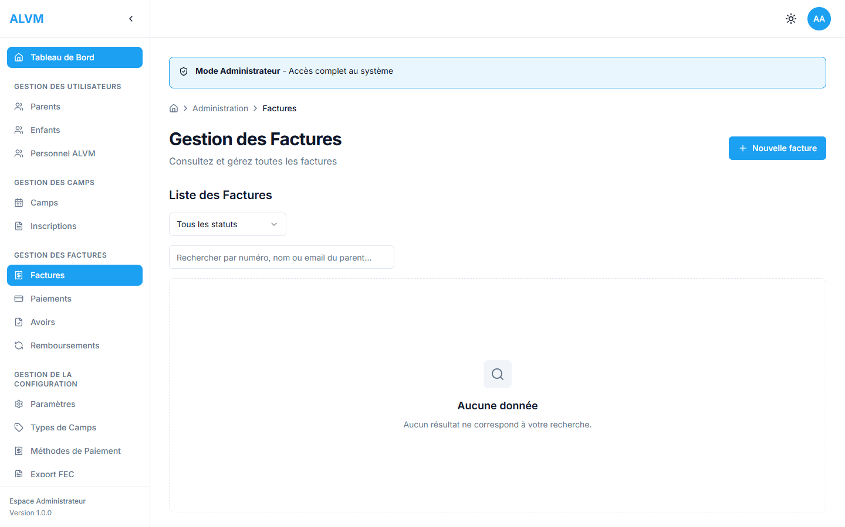
Liste des factures

1.2 Nouvelle facture
Pour creer une facture, cliquez sur le bouton Nouvelle facture en haut a droite.

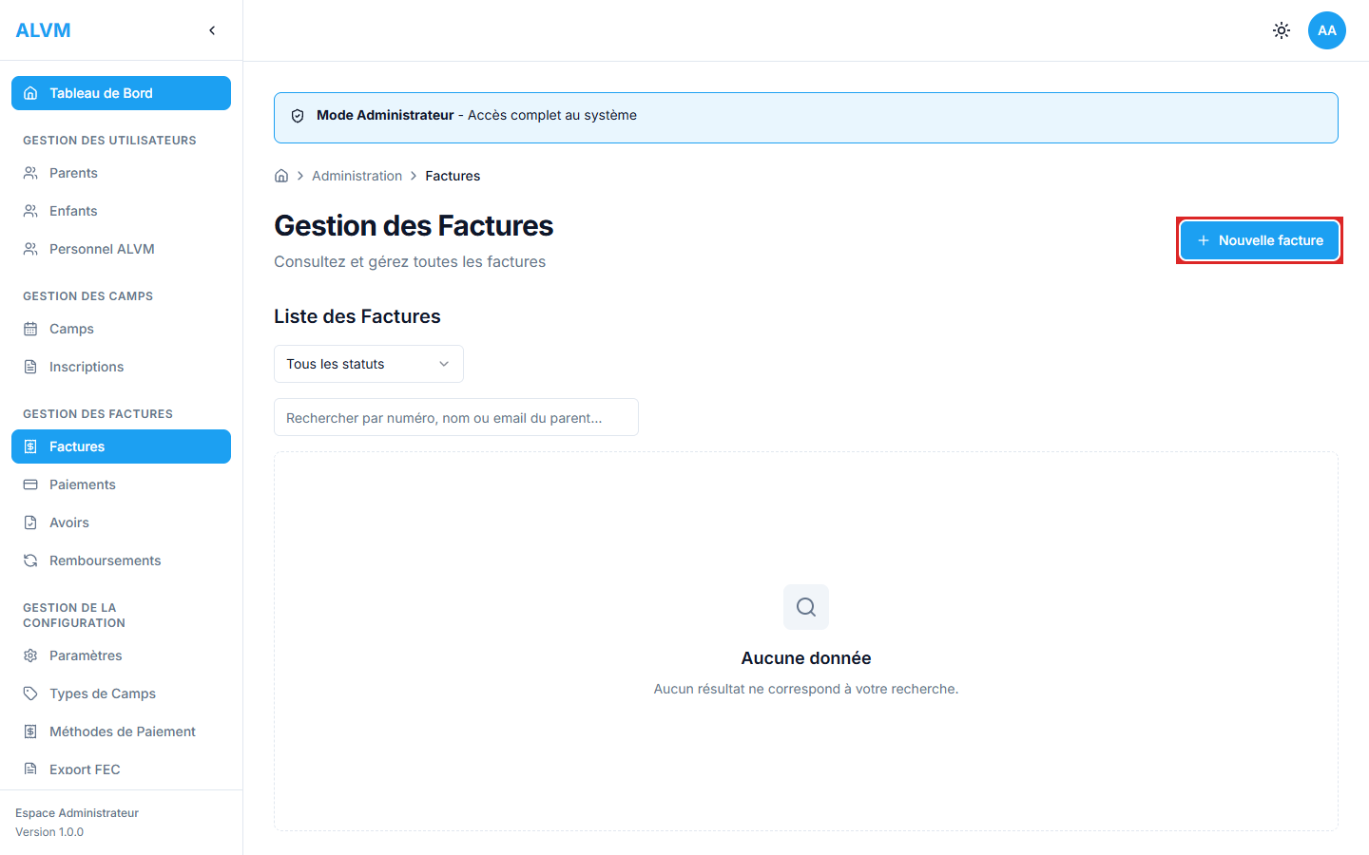
Bouton Nouvelle facture (encadre en rouge)

1.3 Formulaire de creation
Le formulaire comporte trois sections : les informations de base, les inscriptions non payees et les lignes de facturation.

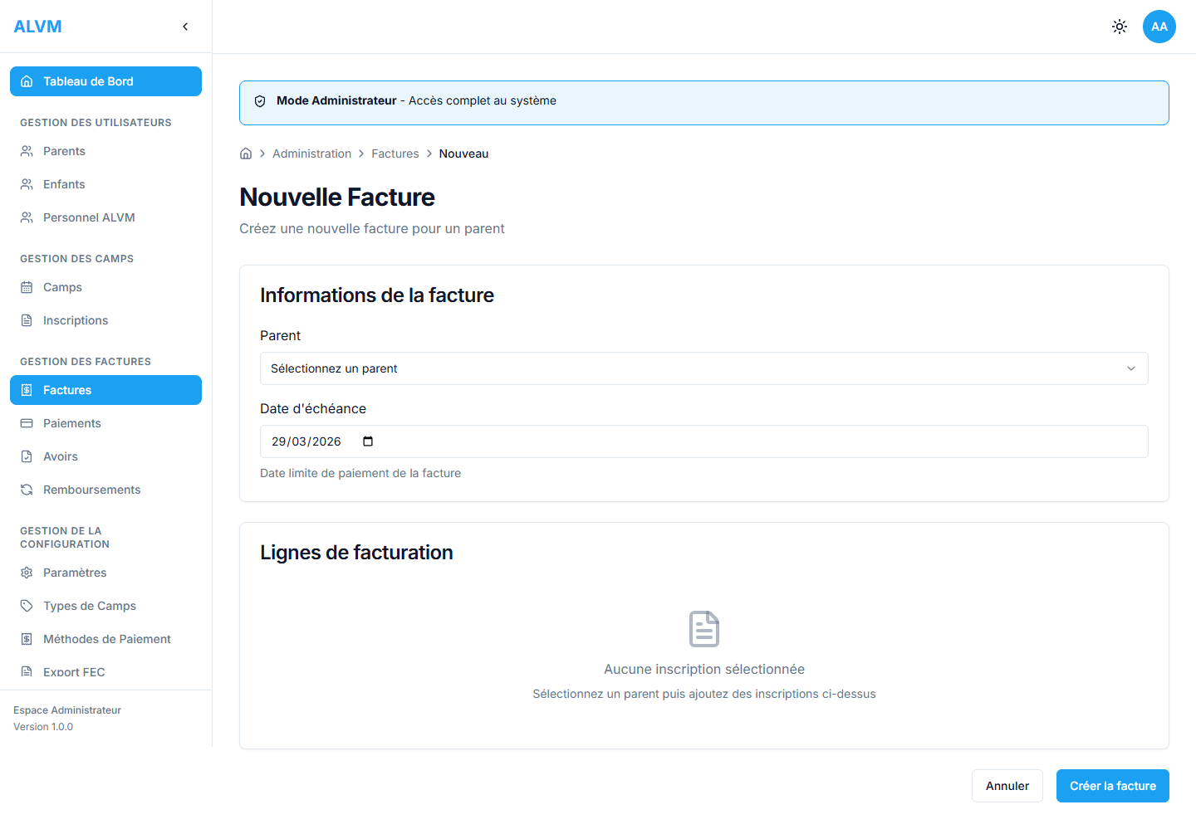
Formulaire de creation de facture (vide)

Etape 1 : Selectionner le parent
Choisissez le parent concerne dans la liste deroulante. Les inscriptions confirmees et non payees de ce parent s'affichent automatiquement.

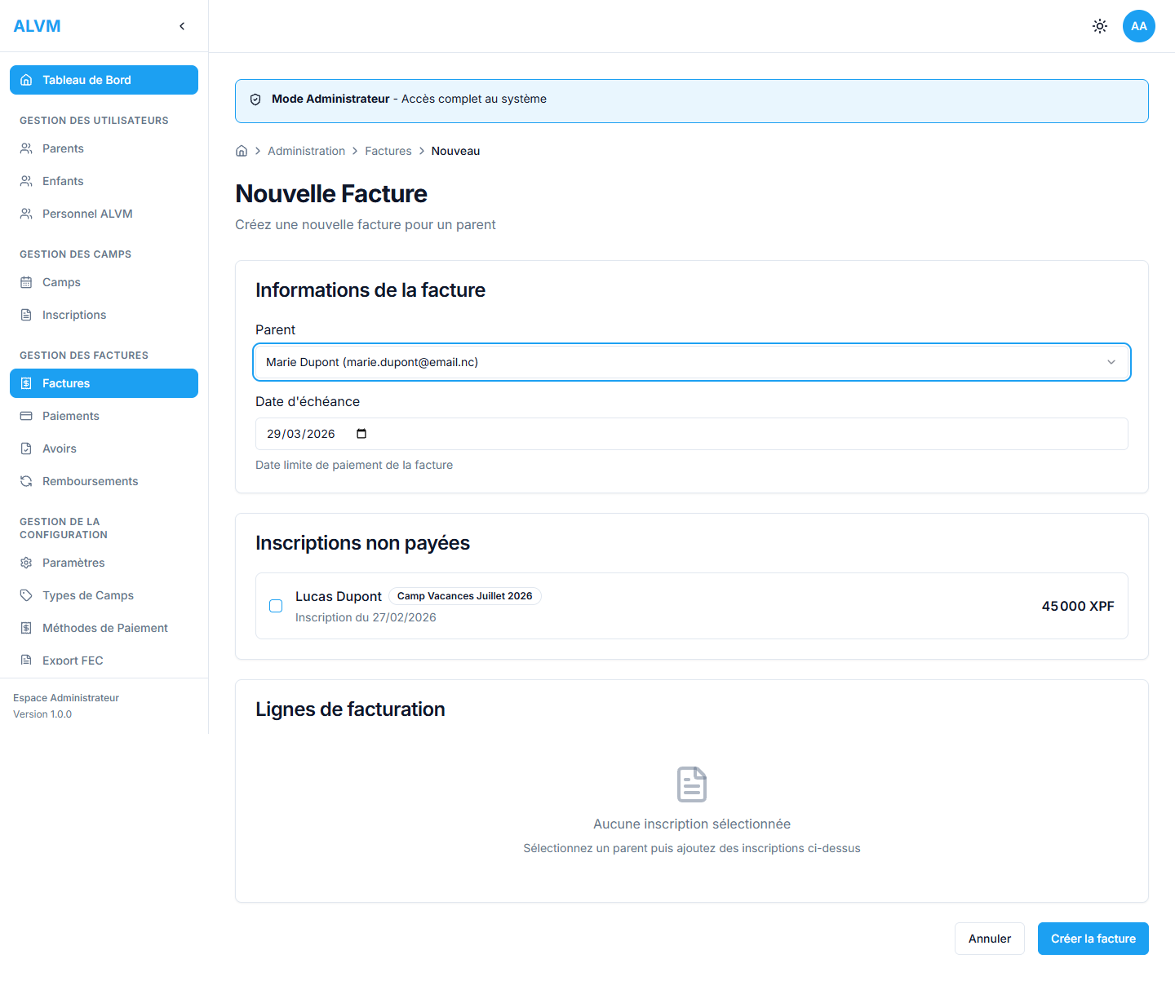
Parent selectionne - inscriptions non payees affichees

Etape 2 : Cocher les inscriptions
Cochez les inscriptions que vous souhaitez facturer. Chaque inscription affiche le nom de l'enfant, le camp et le montant.

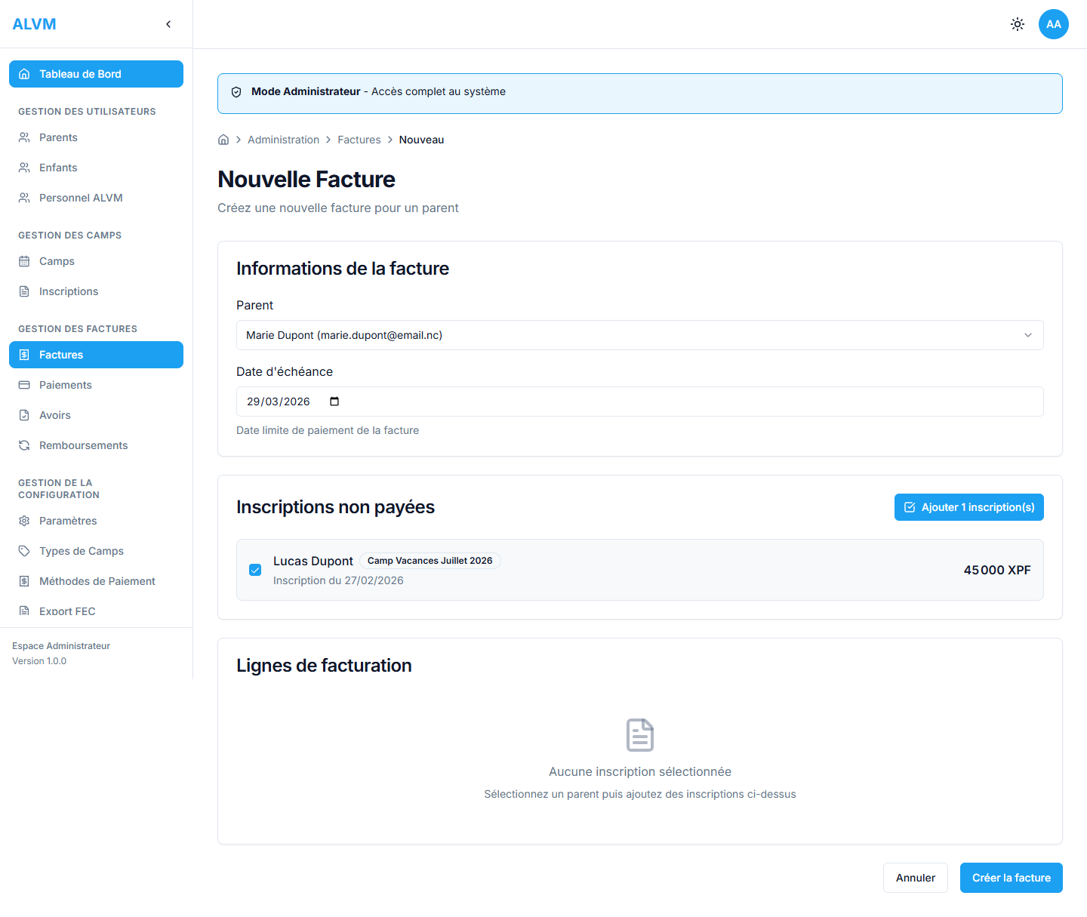
Inscription cochee pour facturation

Cliquez sur le bouton Ajouter pour transferer les inscriptions selectionnees en lignes de facturation.

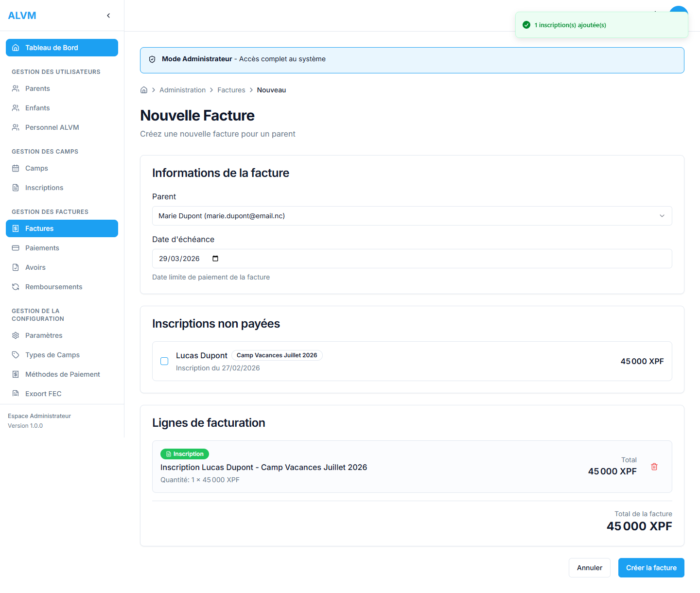
Lignes de facturation generees automatiquement

Conseil : Le montant est calcule automatiquement : nombre de jours du camp x prix par jour. Vous pouvez modifier les lignes si necessaire.

Etape 3 : Valider la creation
Verifiez le total puis cliquez sur le bouton de creation.

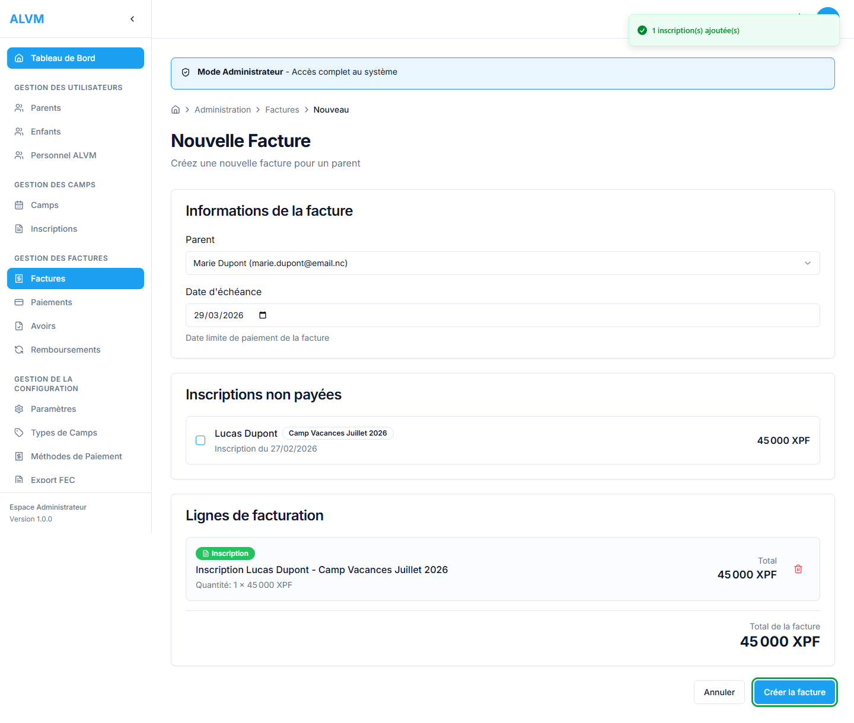
Bouton de creation (encadre en vert)

La facture est creee avec le statut Brouillon. Une notification de confirmation s'affiche.

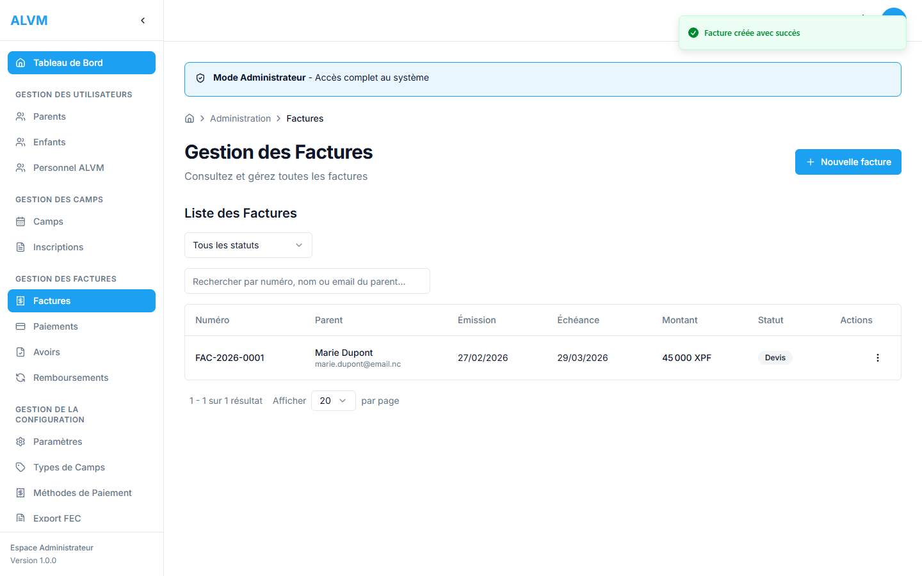
Confirmation de creation de la facture

2. Valider et gerer une facture
Apres creation, la facture apparait dans la liste avec le statut Brouillon (Devis). Vous pouvez la consulter, la valider ou la modifier.

2.1 Liste mise a jour

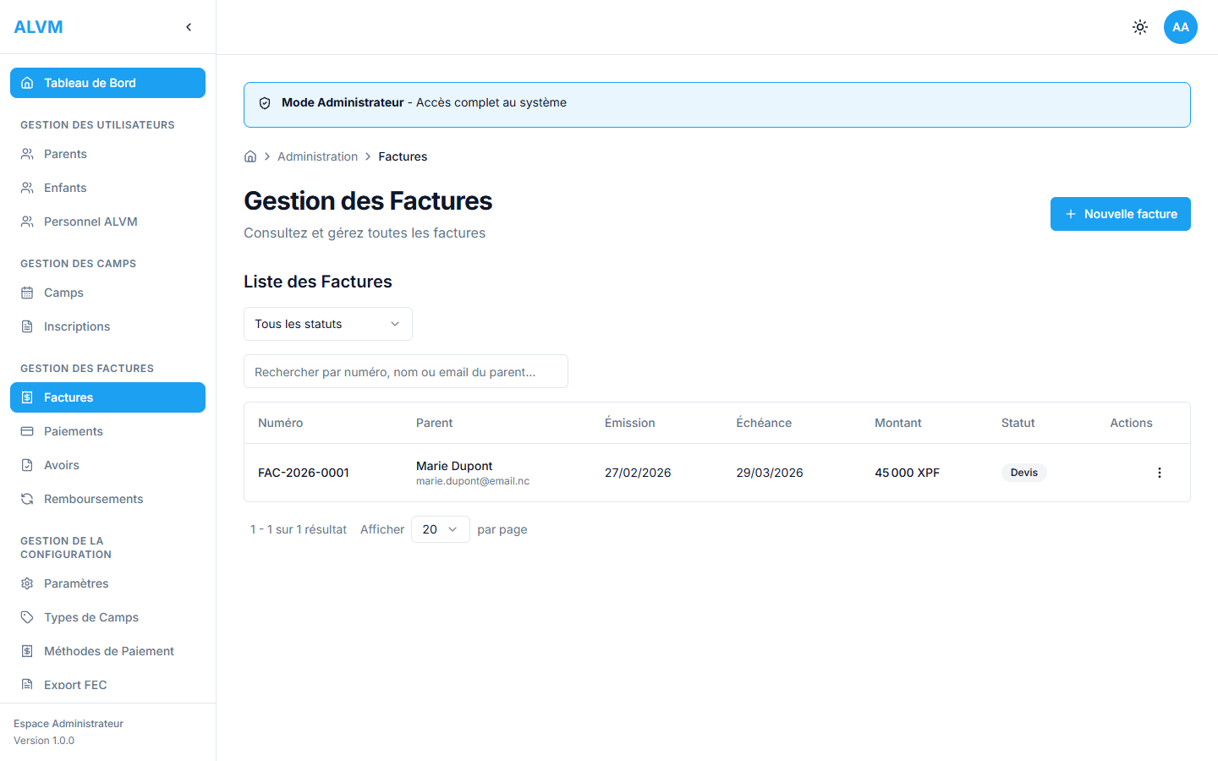
Liste avec la nouvelle facture

2.2 Menu d'actions
Cliquez sur le bouton d'actions (trois points) pour ouvrir le menu contextuel de la facture.

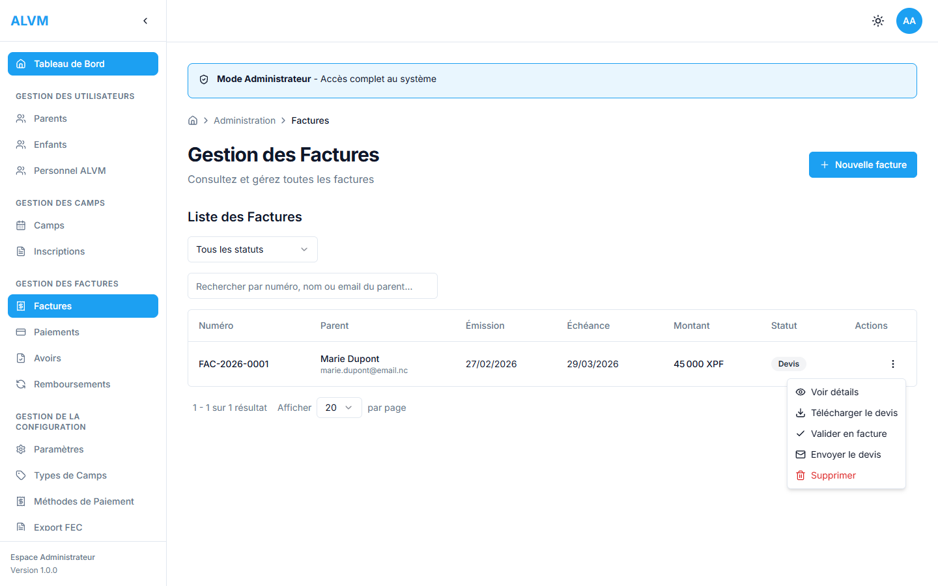
Menu d'actions de la facture

Les actions disponibles dependent du statut de la facture :
• Voir details : Affiche la page de details complete
• Telecharger le devis/PDF : Genere et telecharge le document
• Valider en facture : Fait passer le statut de Brouillon a Emise
• Enregistrer un paiement : Ouvre le formulaire de paiement (si facture emise)
• Supprimer : Supprime la facture (uniquement en Brouillon)

2.3 Consulter les details
La page de details affiche toutes les informations de la facture : numero, parent, dates, lignes, totaux et historique des paiements.

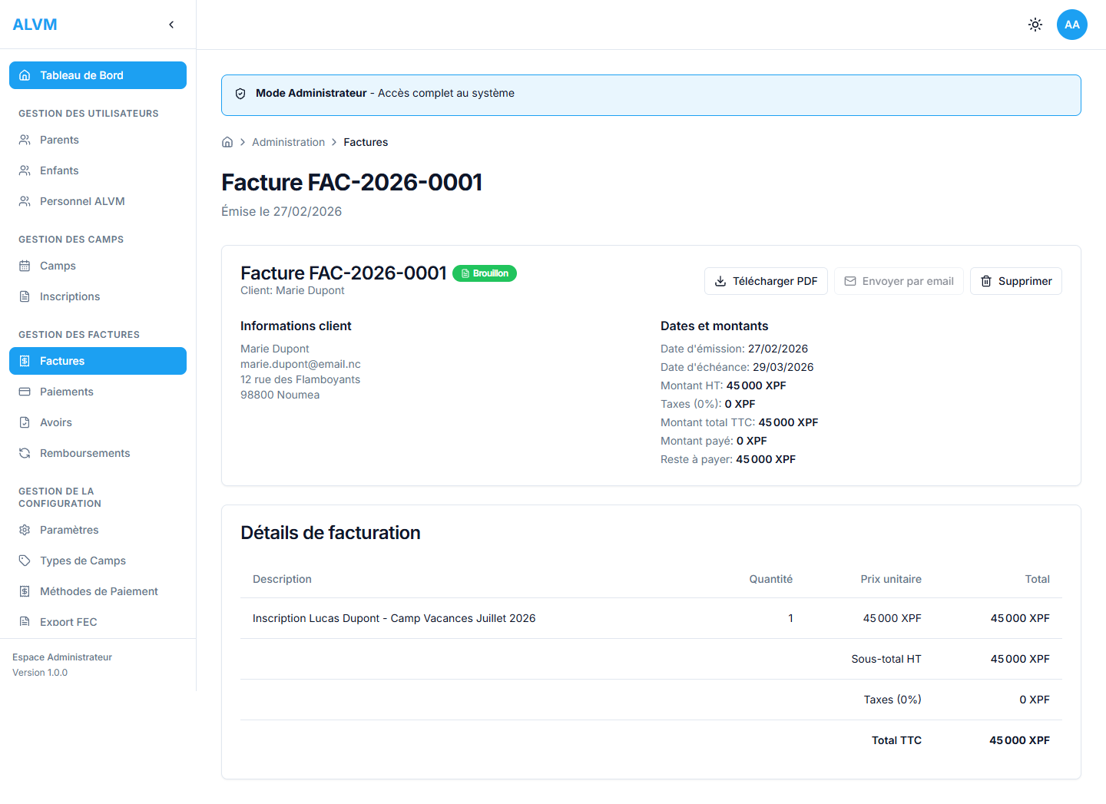
Page de details de la facture

2.4 Valider une facture
Pour envoyer la facture au parent, vous devez d'abord la valider. Cette action fait passer le statut de Brouillon a Emise.


Selection de l'action Valider

Une boite de dialogue de confirmation s'affiche pour eviter les erreurs.

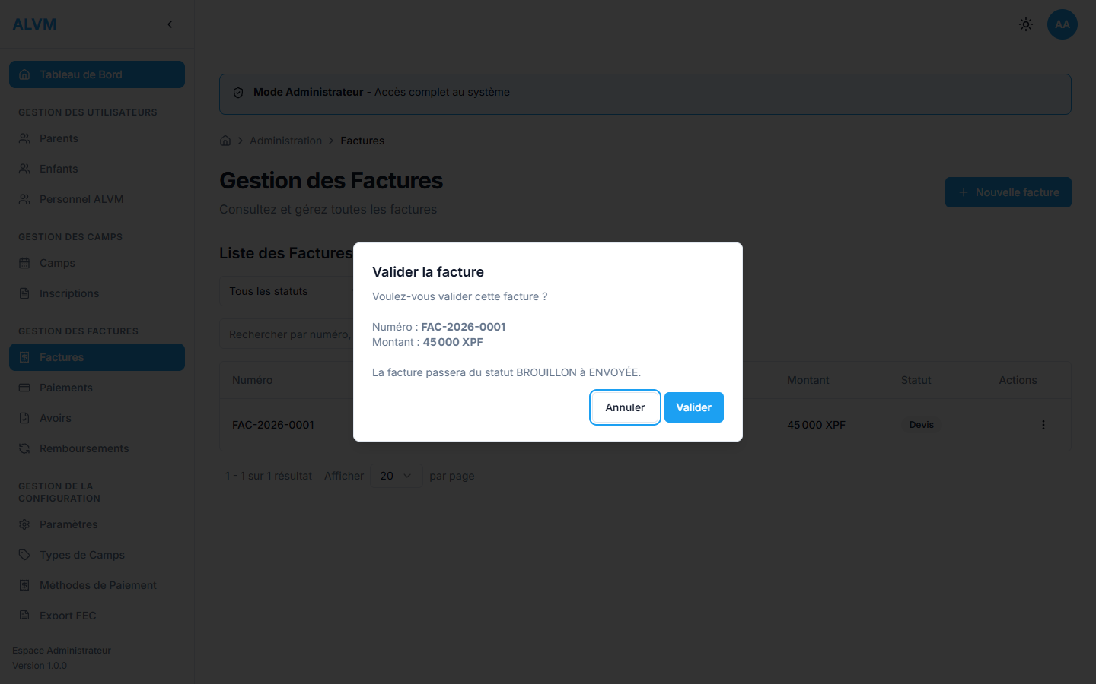
Boite de confirmation de validation

Apres validation, la facture passe en statut Emise et le numero officiel est attribue.

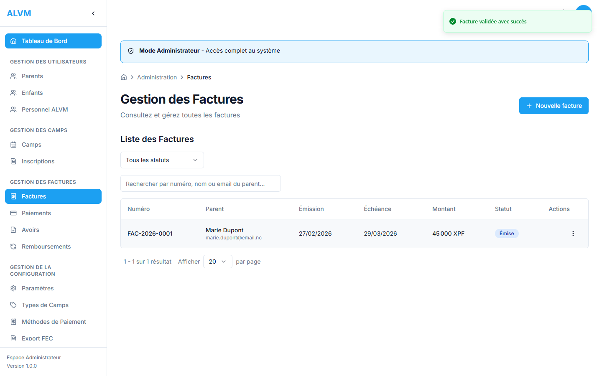
Facture validee - statut mis a jour

Important : Une fois validee (Emise), la facture ne peut plus etre modifiee. En cas d'erreur, il faut l'annuler et en creer une nouvelle, ou emettre un avoir.

2.5 Filtrer les factures
Utilisez le filtre par statut et la barre de recherche pour retrouver rapidement une facture.

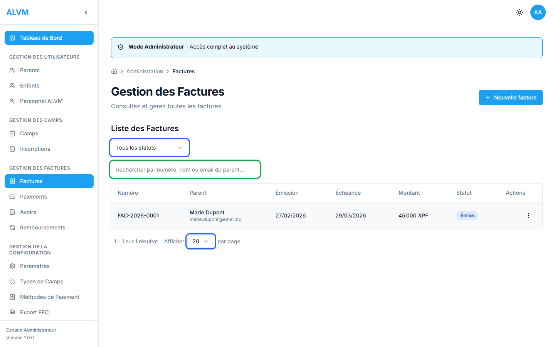
Filtres disponibles sur la liste des factures

Recapitulatif des statuts de facture
Statut | Description
Devis | La facture est en brouillon, elle peut etre modifiee ou supprimee
Emise | La facture est validee et envoyee. Elle ne peut plus etre modifiee
Payee | Le montant total a ete regle. Aucun paiement supplementaire attendu
En retard | La date d'echeance est depassee sans paiement complet
Annulee | La facture a ete annulee et n'est plus valide

3. Enregistrer un paiement
Lorsqu'un parent regle sa facture, enregistrez le paiement dans l'application pour mettre a jour le solde.

3.1 Acceder au module Paiements
Dans la barre laterale, cliquez sur Paiements.

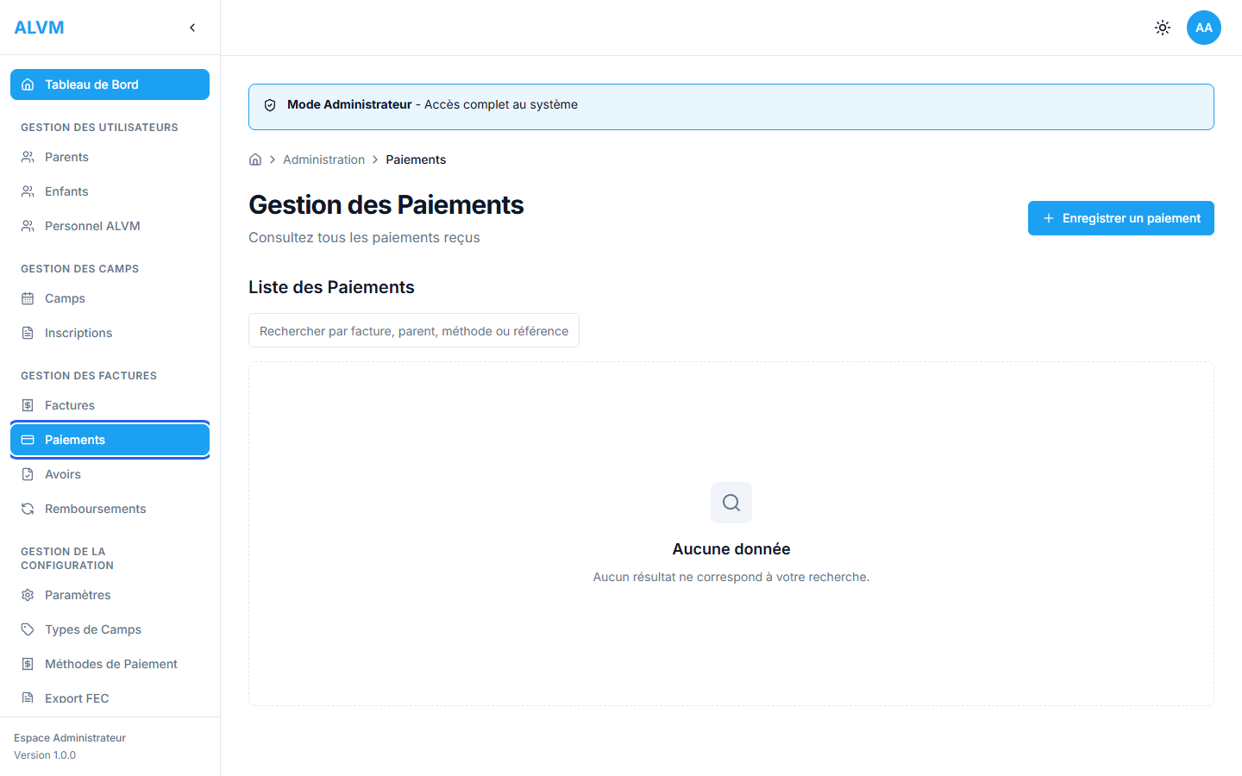
Menu Paiements dans la barre laterale (encadre en bleu)

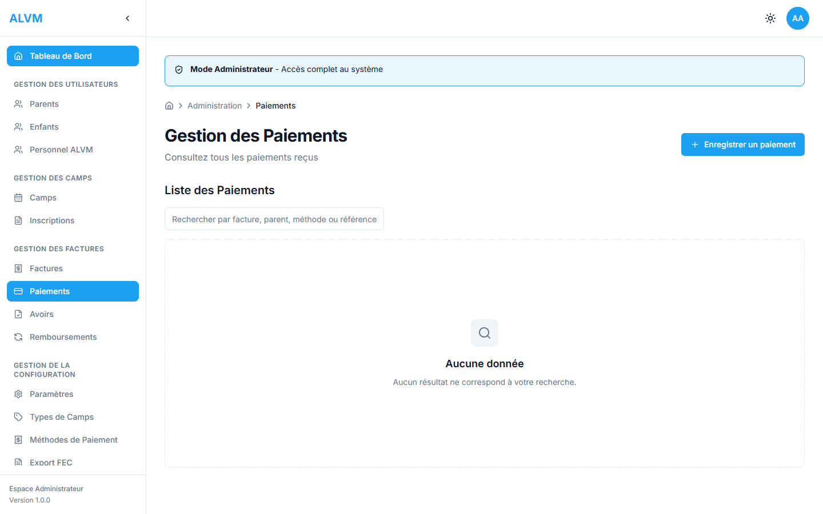
Liste des paiements enregistres

3.2 Nouveau paiement
Cliquez sur le bouton Enregistrer un paiement.

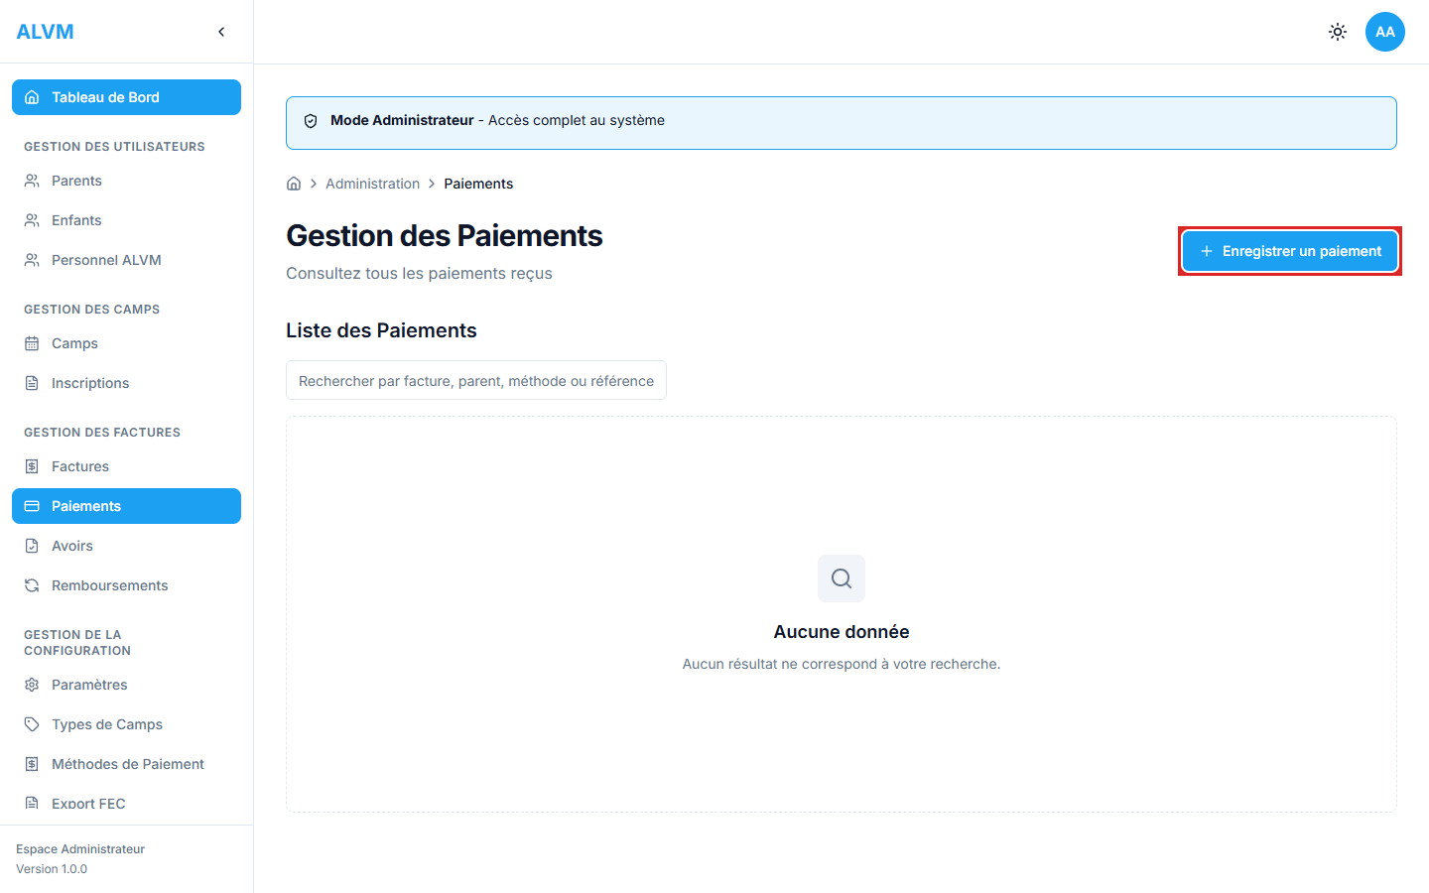
Bouton Enregistrer un paiement (encadre en rouge)

3.3 Formulaire de paiement
Le formulaire de paiement permet de selectionner la facture et de saisir les details du reglement.

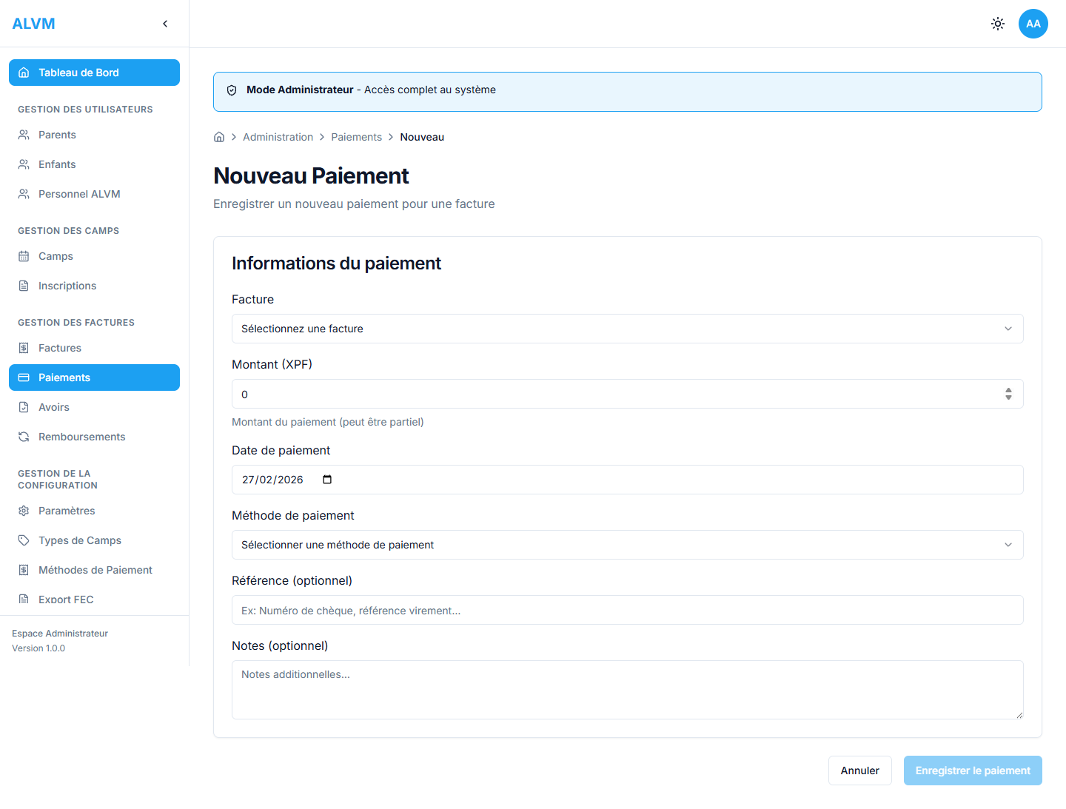
Formulaire de paiement (vide)

Selectionner la facture
Choisissez la facture dans la liste. Seules les factures emises avec un solde restant apparaissent. Les details (total, deja paye, reste) s'affichent automatiquement.

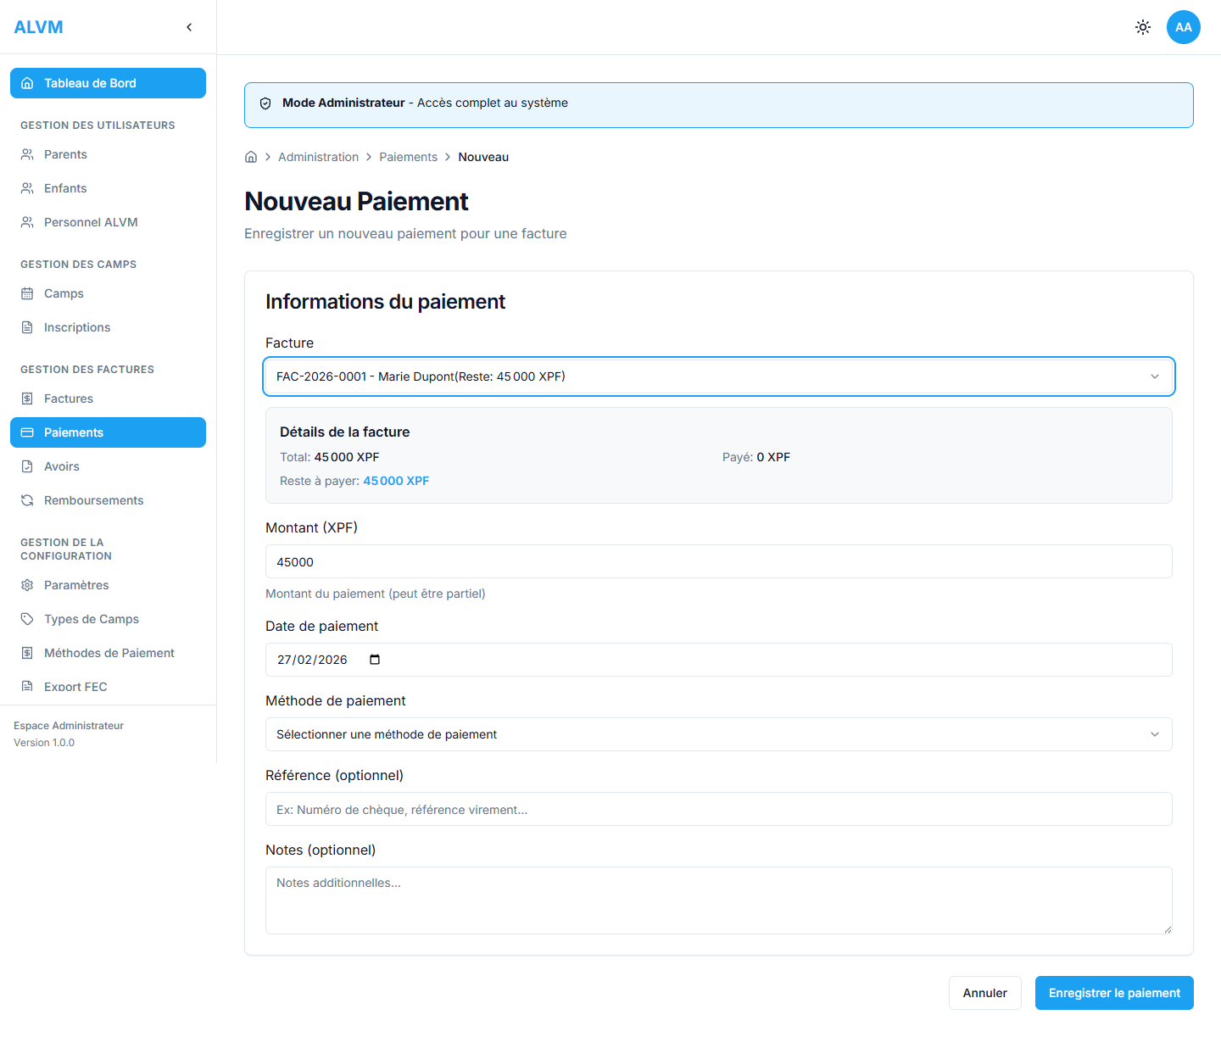
Facture selectionnee avec details du solde

Remplir les details
Completez les informations du paiement :
1. Montant - Pre-rempli avec le reste a payer (modifiable pour paiement partiel)
2. Date de paiement - Date a laquelle le paiement a ete recu
3. Methode de paiement - Especes, Cheque, Virement, etc.
4. Reference - Numero de cheque, reference virement (optionnel)

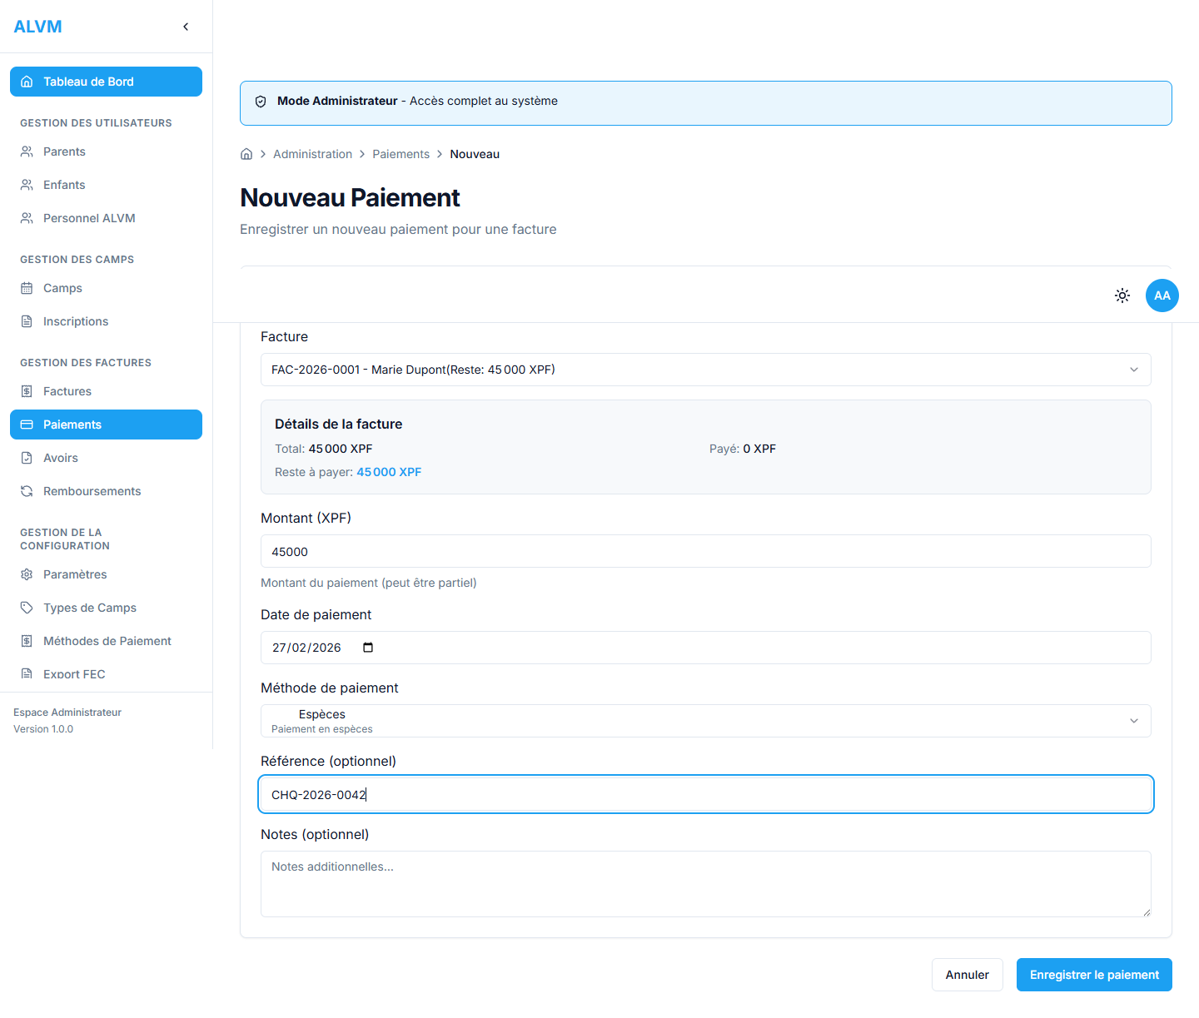
Formulaire de paiement rempli

Valider le paiement

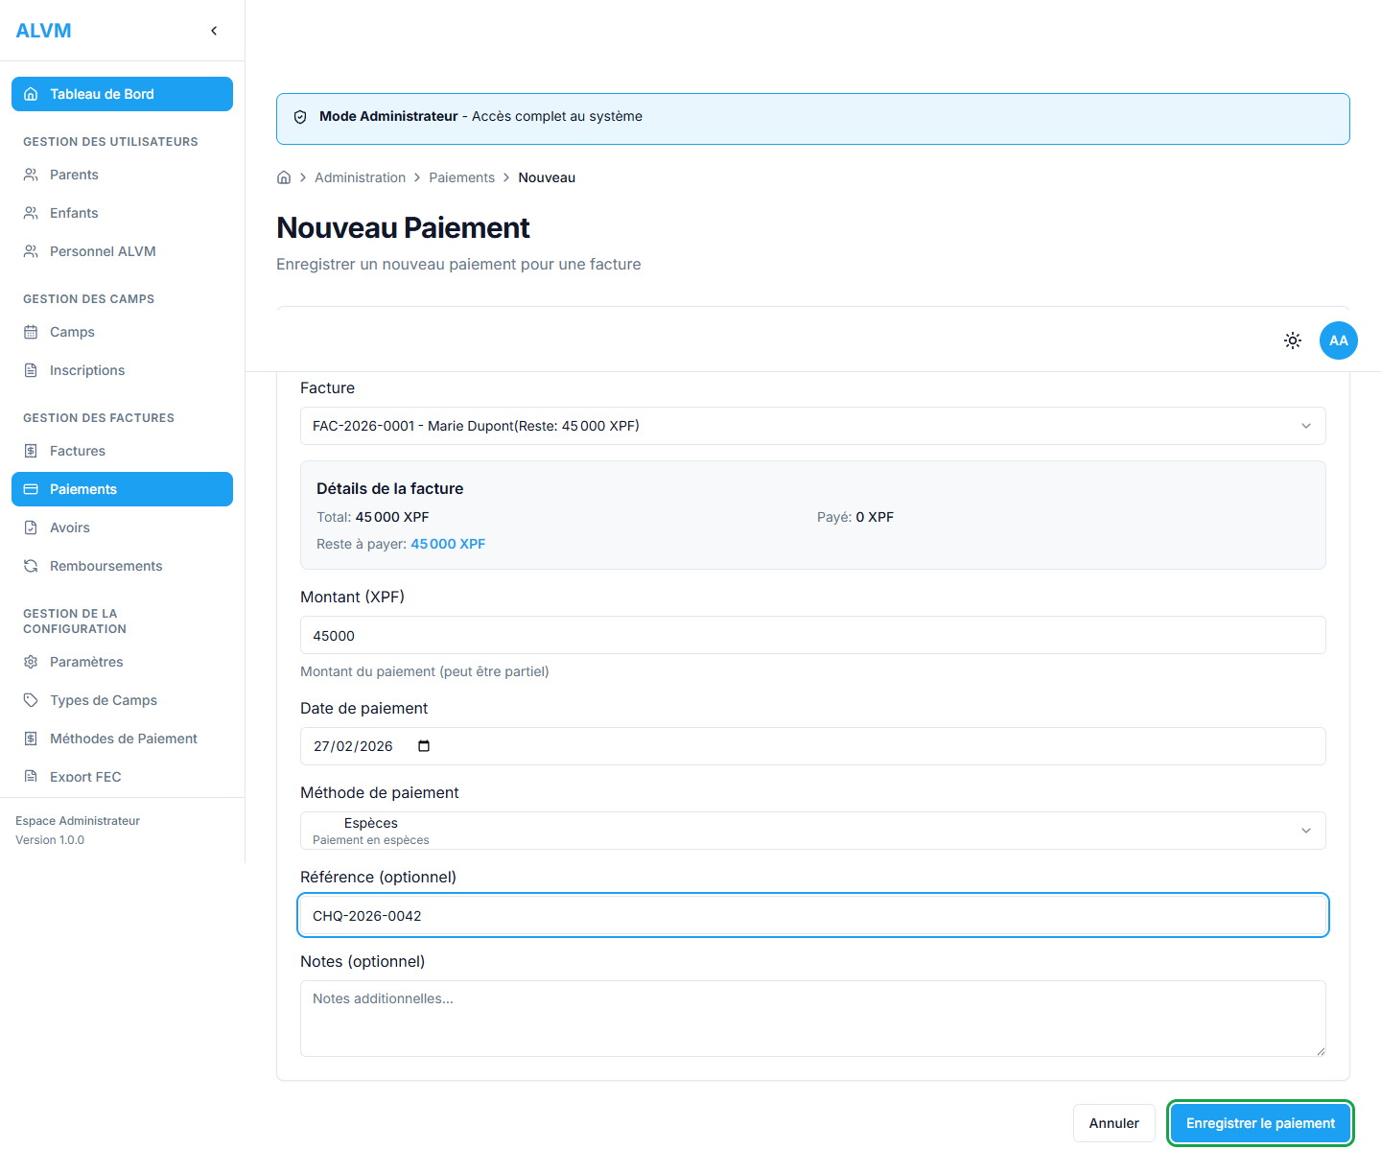
Bouton d'enregistrement (encadre en vert)

Apres enregistrement, le paiement apparait dans la liste et le statut de la facture est mis a jour automatiquement.

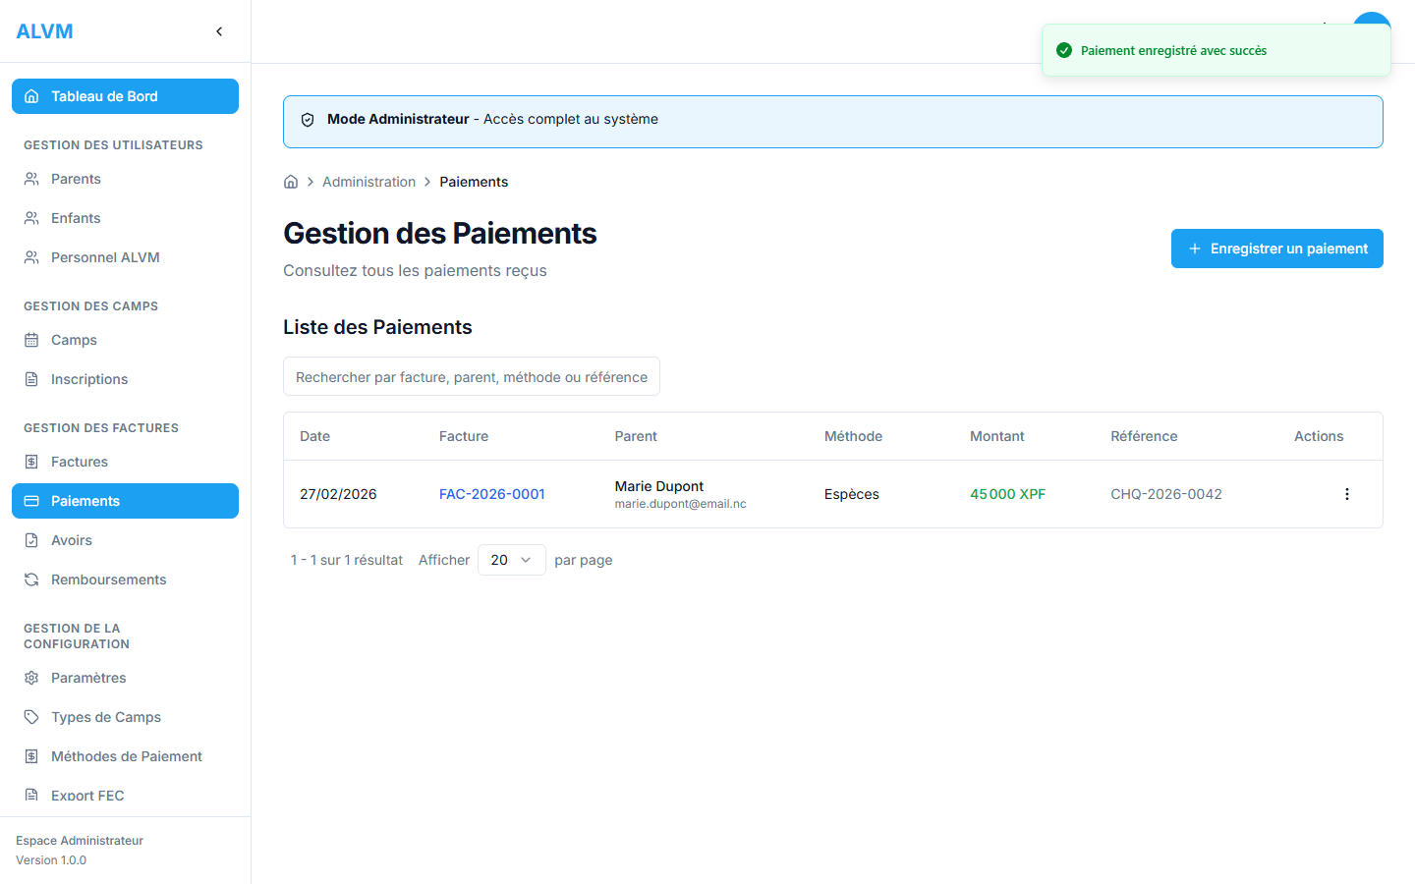
Paiement enregistre avec succes

Conseil : Quand le total des paiements atteint le montant de la facture, celle-ci passe automatiquement en statut Payee.

4. Gerer les avoirs
Un avoir (note de credit) est un document comptable qui annule tout ou partie d'une facture. Il est utilise en cas d'erreur, d'annulation d'inscription ou de geste commercial.

4.1 Acceder au module Avoirs
Dans la barre laterale, cliquez sur Avoirs.

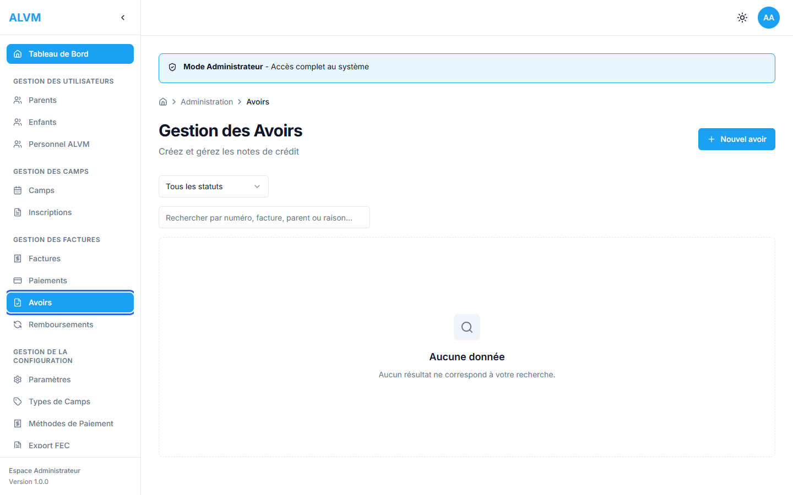
Menu Avoirs dans la barre laterale (encadre en bleu)

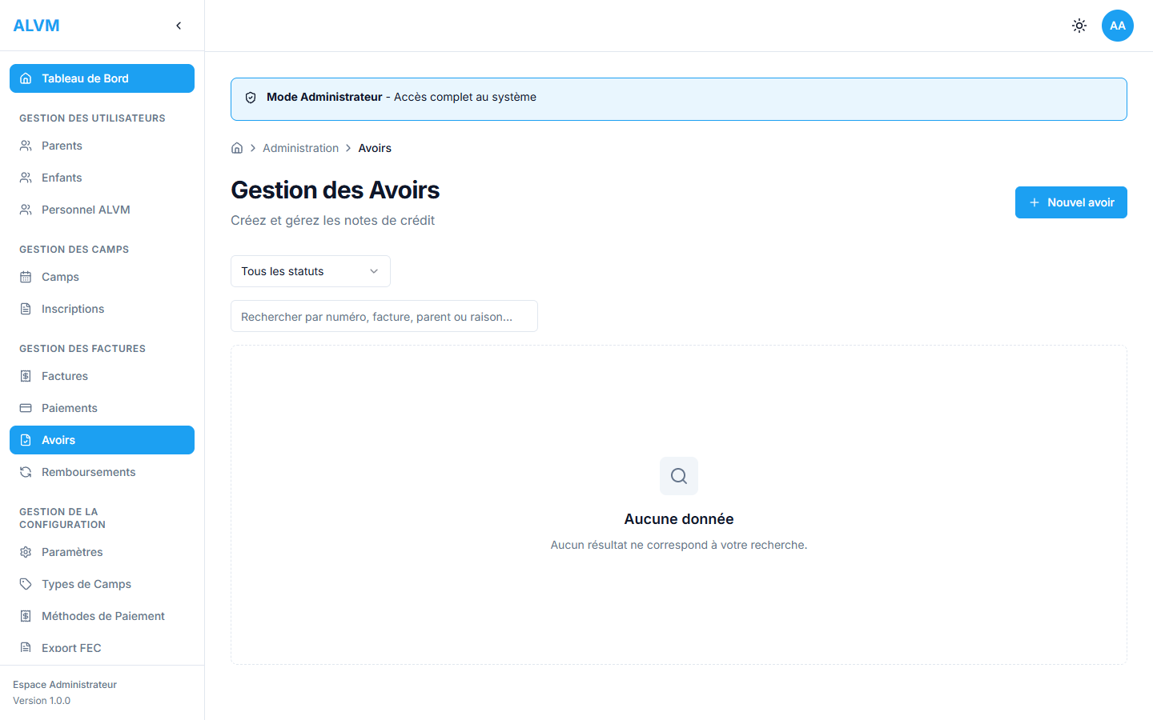
Liste des avoirs

4.2 Nouvel avoir
Cliquez sur le bouton Nouvel avoir.

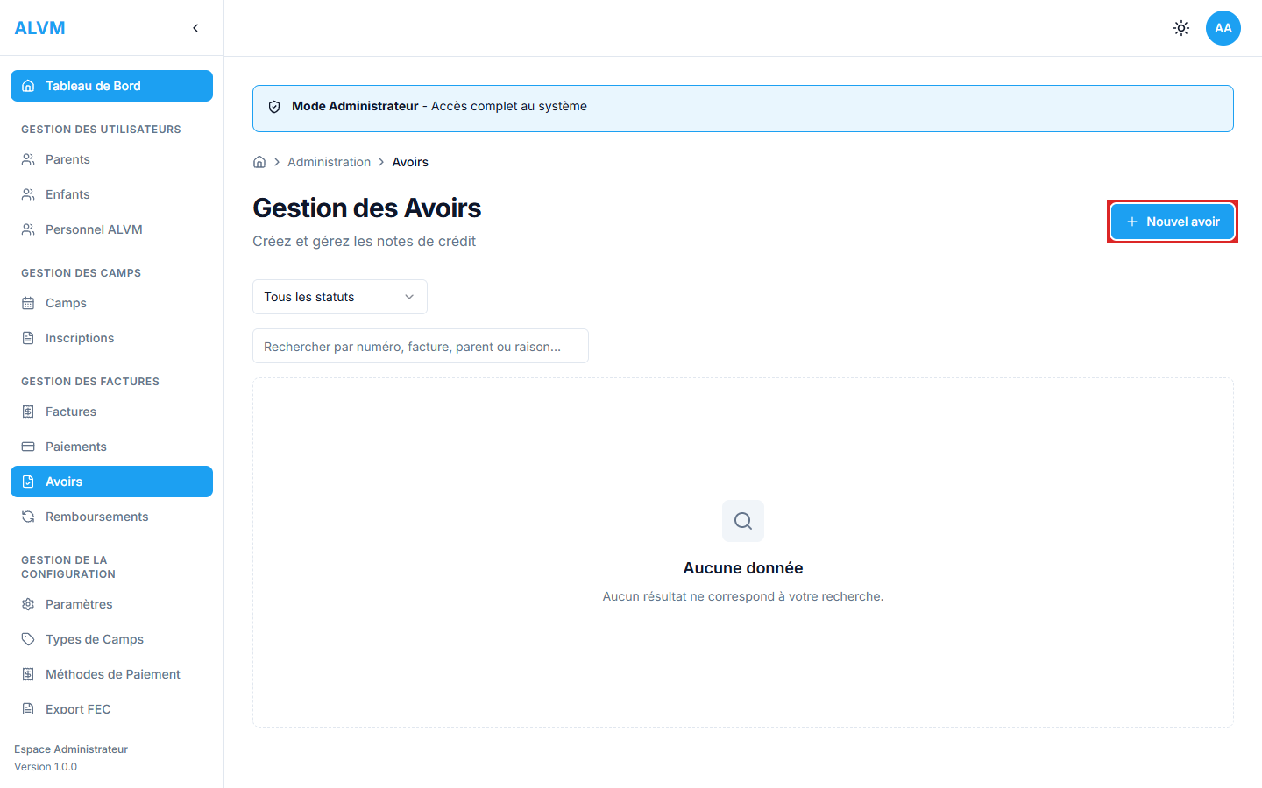
Bouton Nouvel avoir (encadre en rouge)

4.3 Formulaire d'avoir
Le formulaire d'avoir permet de selectionner la facture concernee, de copier ses lignes et de saisir un motif.

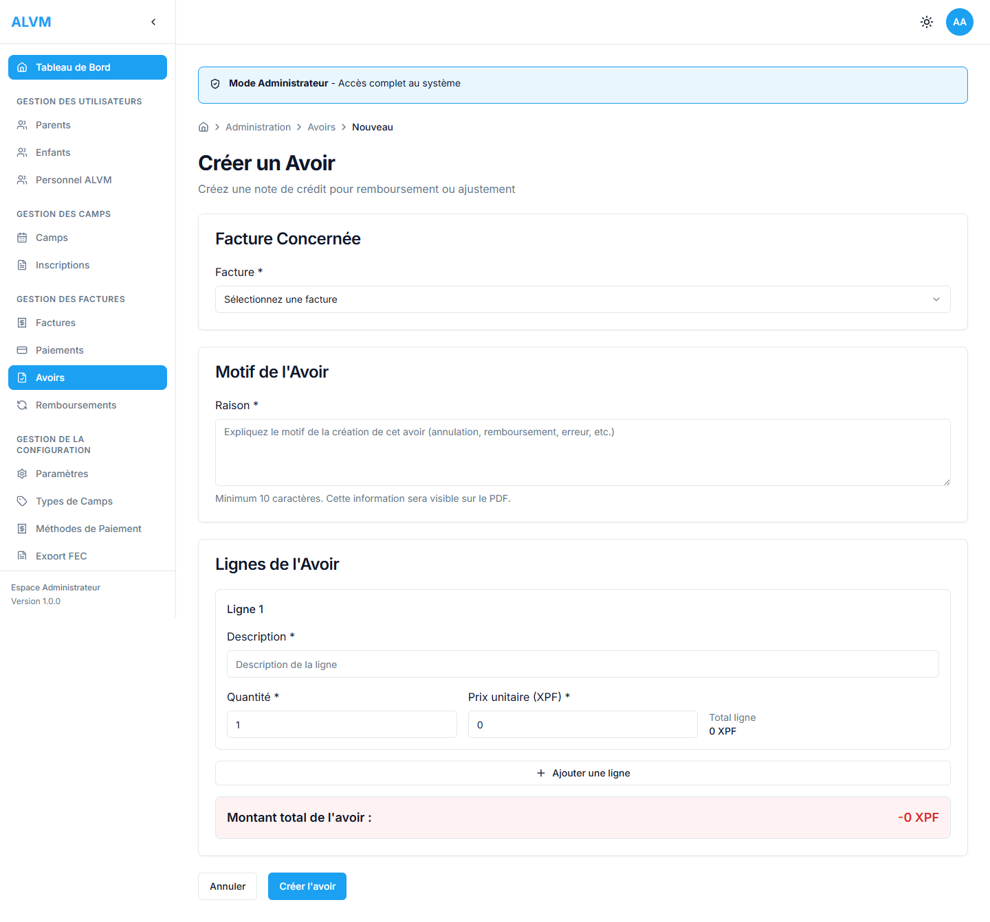
Formulaire d'avoir (vide)

Les etapes de creation d'un avoir :
1. Selectionner la facture - Choisissez la facture a crediter dans la liste
2. Copier les lignes - Cliquez sur le bouton pour reprendre les lignes de la facture
3. Saisir le motif - Indiquez la raison de l'avoir (obligatoire, minimum 10 caracteres)
4. Ajuster les montants - Modifiez les lignes si l'avoir est partiel
5. Creer l'avoir - Validez pour creer l'avoir en statut Brouillon

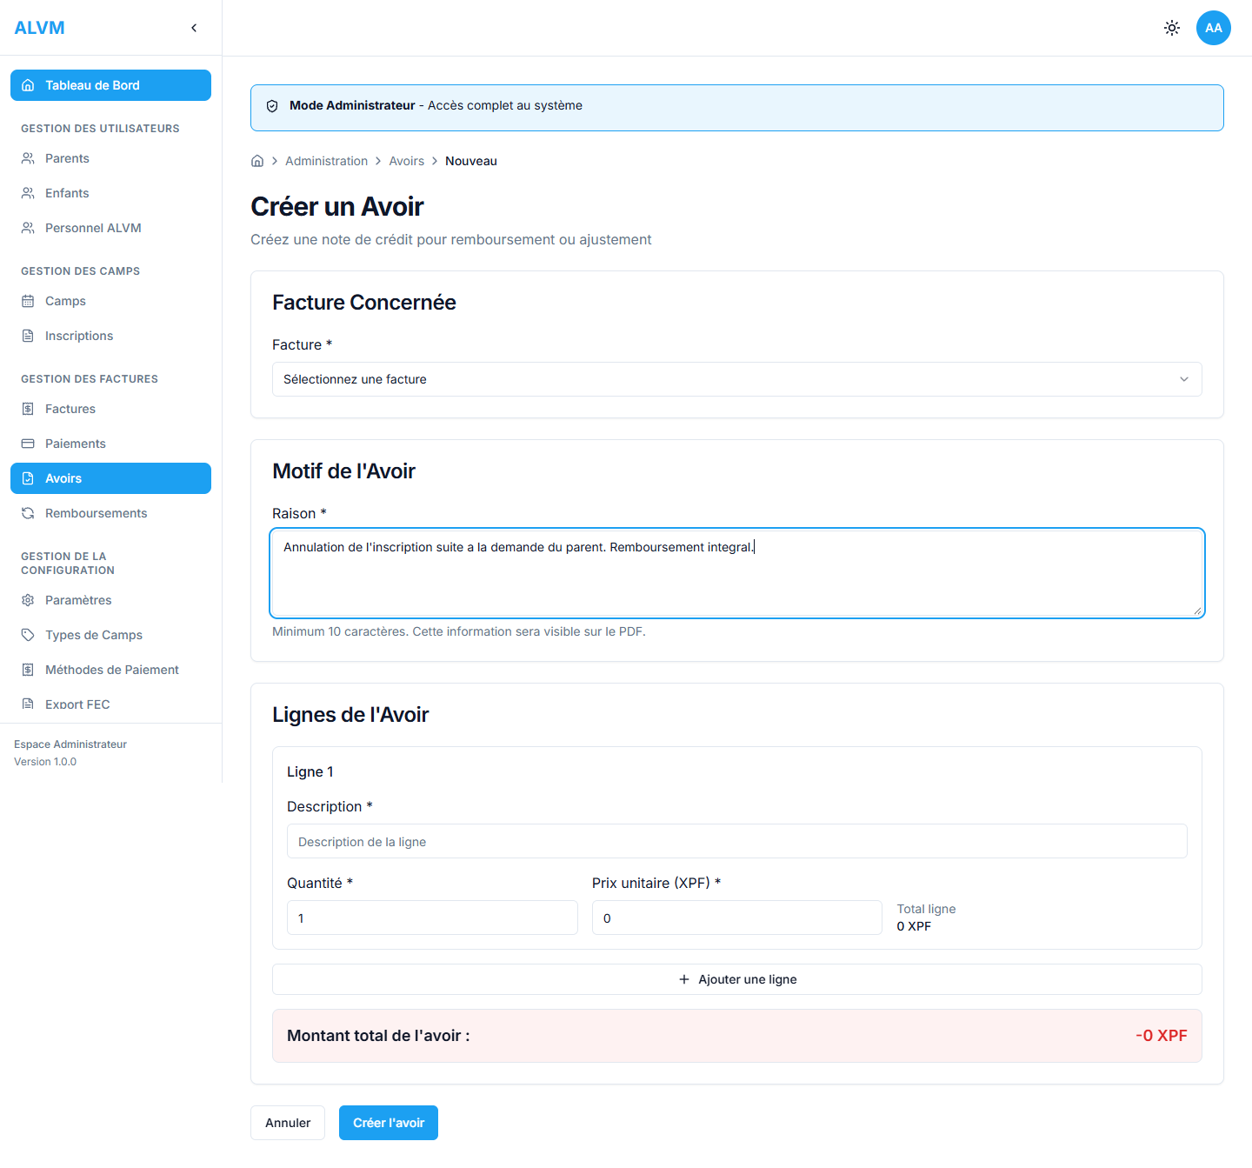
Formulaire d'avoir avec motif saisi

Important : Le numero d'avoir est genere automatiquement au format AVO-AAAA-XXXX. Un avoir valide ne peut plus etre supprime.

5. Gerer les remboursements
Un remboursement est la restitution d'argent a un parent, lie a un paiement precedemment enregistre.

5.1 Acceder au module Remboursements
Dans la barre laterale, cliquez sur Remboursements.

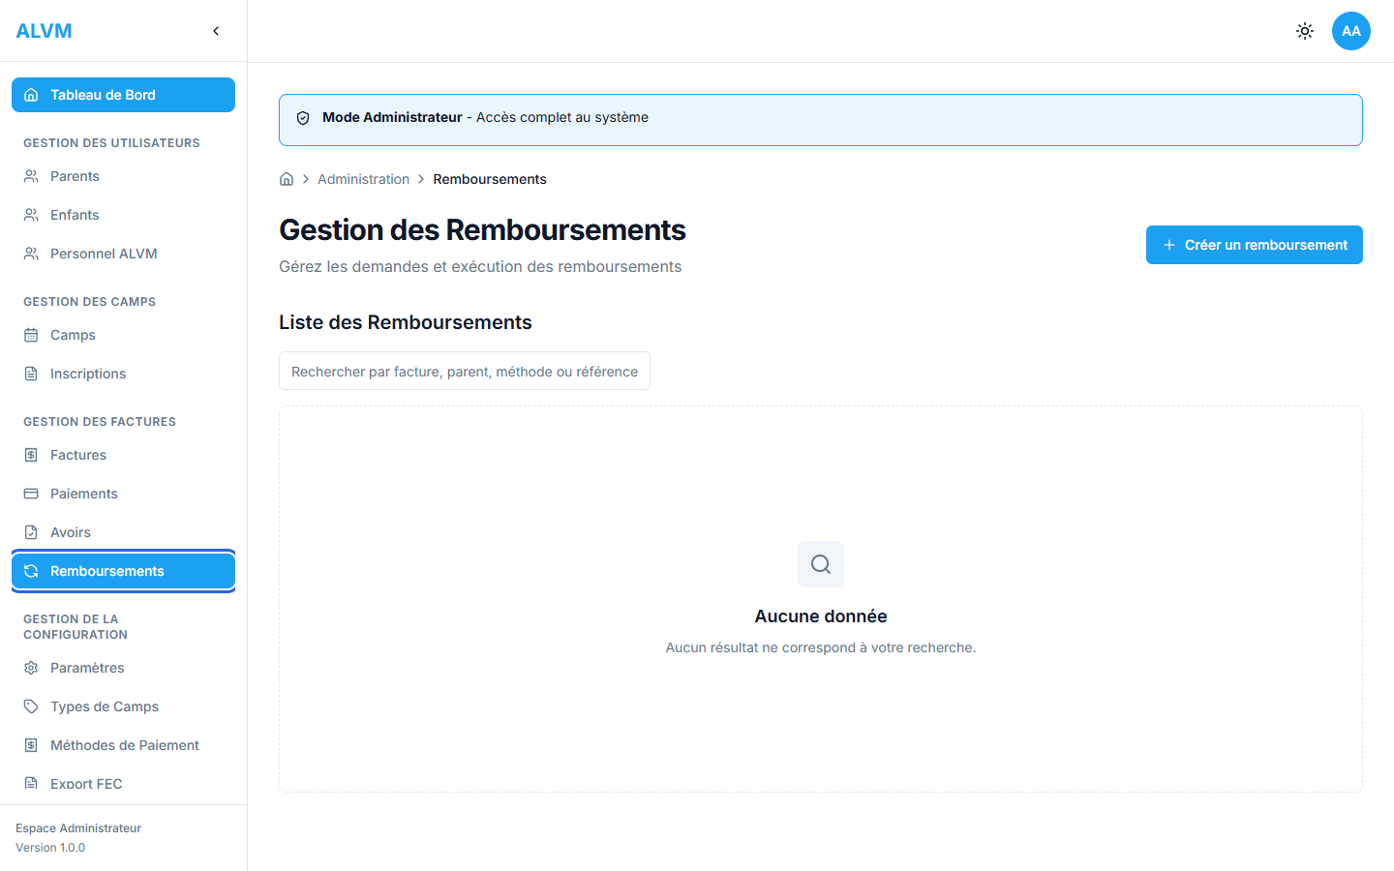
Menu Remboursements dans la barre laterale (encadre en bleu)

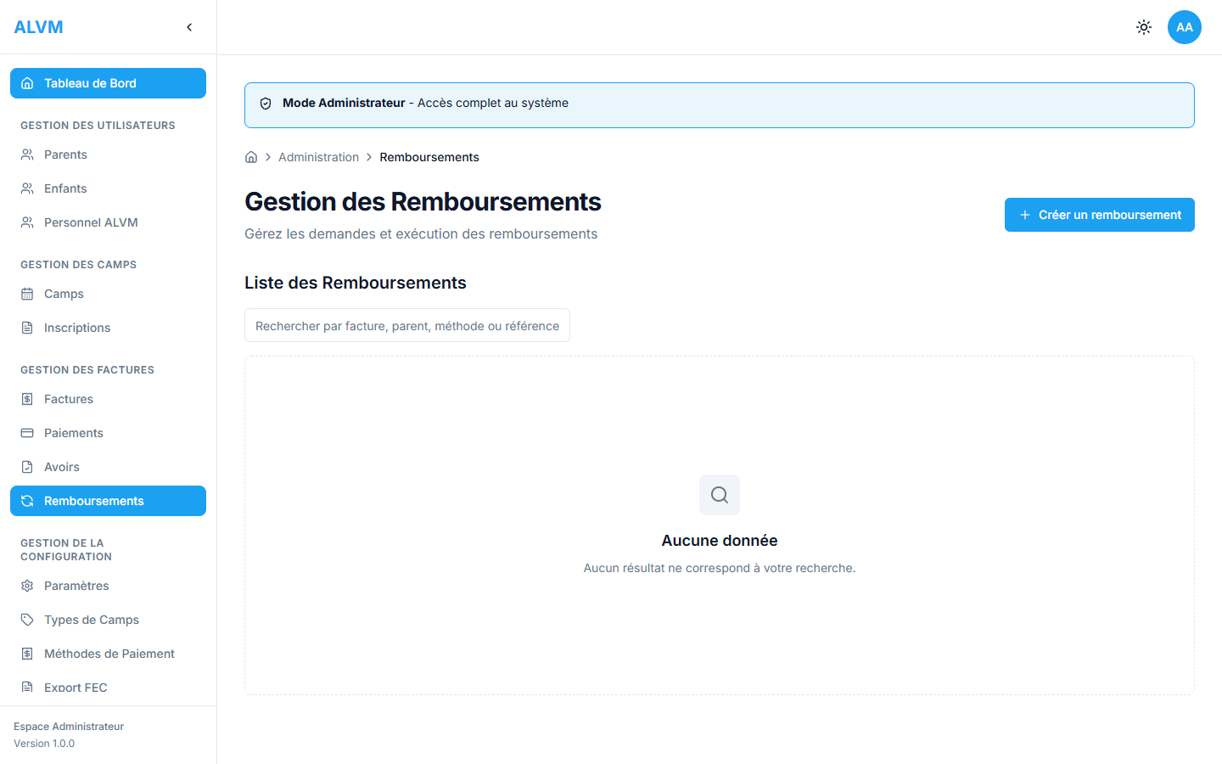
Liste des remboursements

5.2 Nouveau remboursement
Cliquez sur le bouton Creer un remboursement.

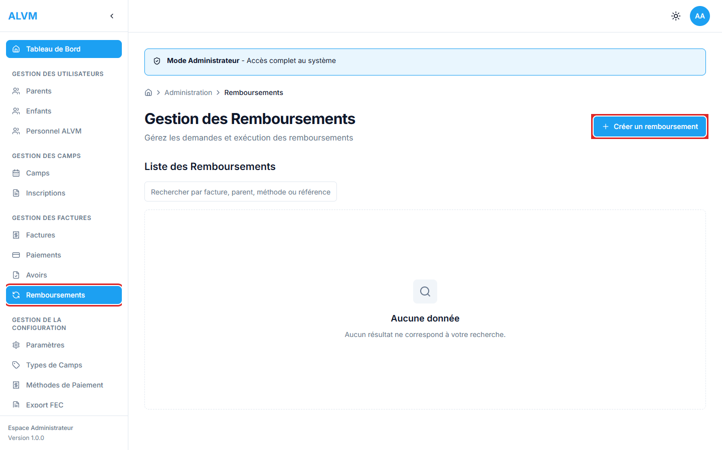
Bouton Creer un remboursement (encadre en rouge)

5.3 Formulaire de remboursement
Le formulaire permet de selectionner le paiement a rembourser et de saisir les details.

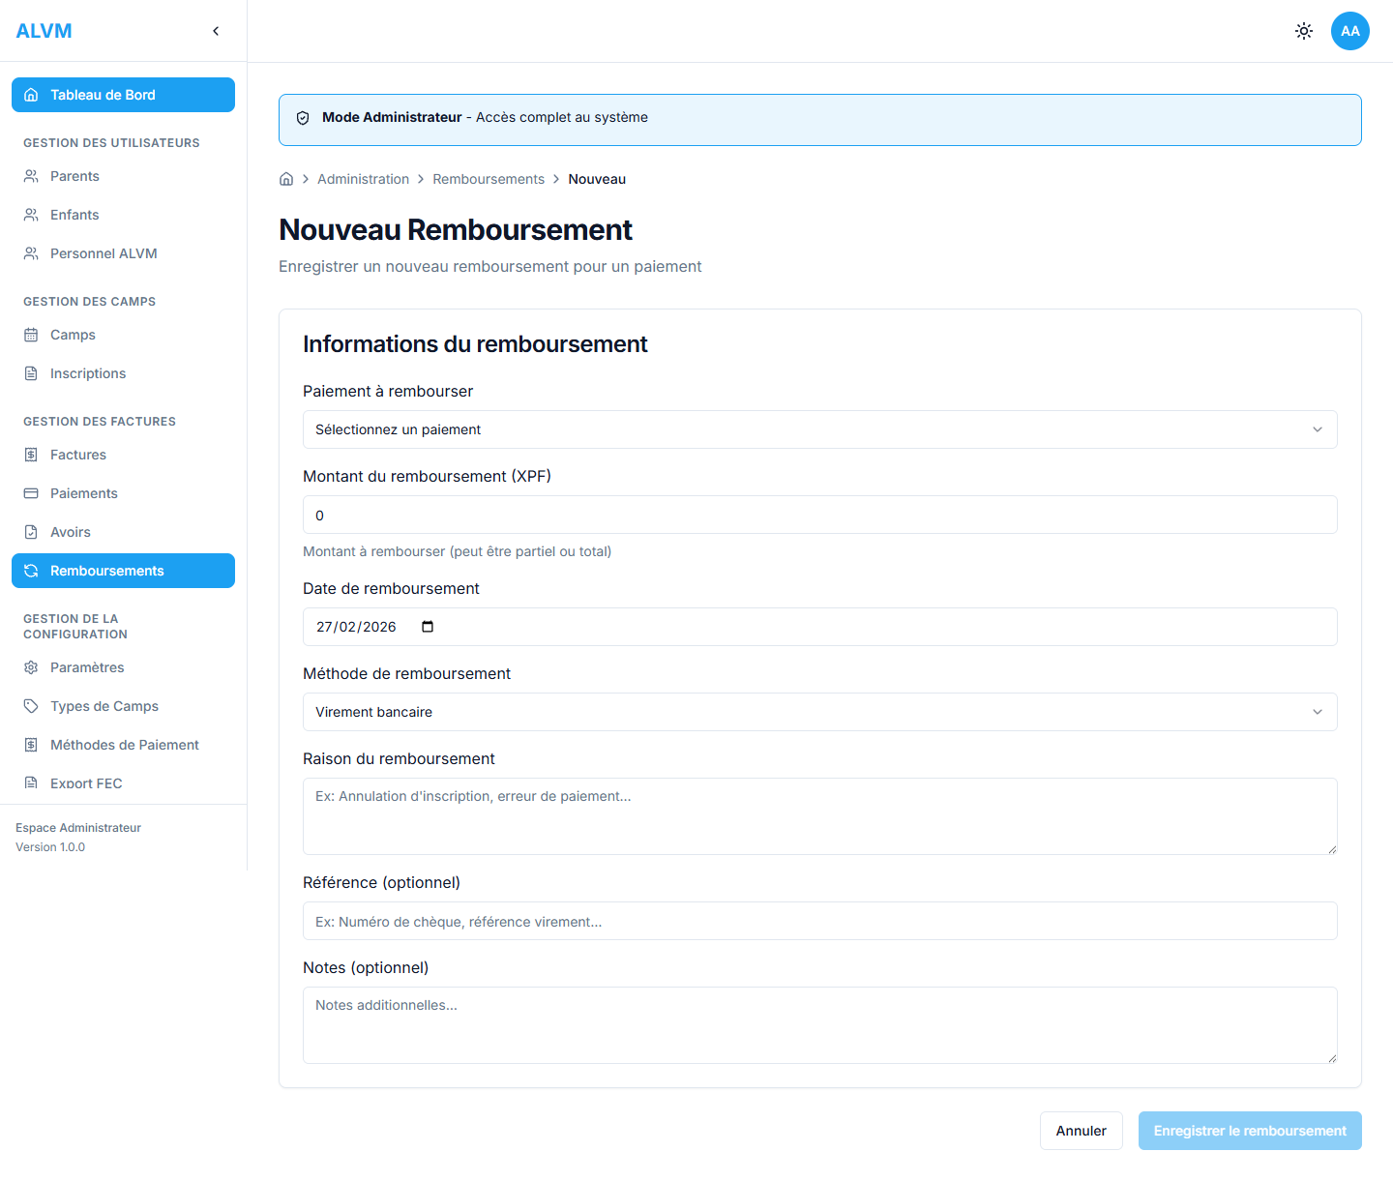
Formulaire de remboursement (vide)

Selectionner le paiement
Choisissez le paiement concerne. Les details (facture, montant, date, methode) s'affichent automatiquement.

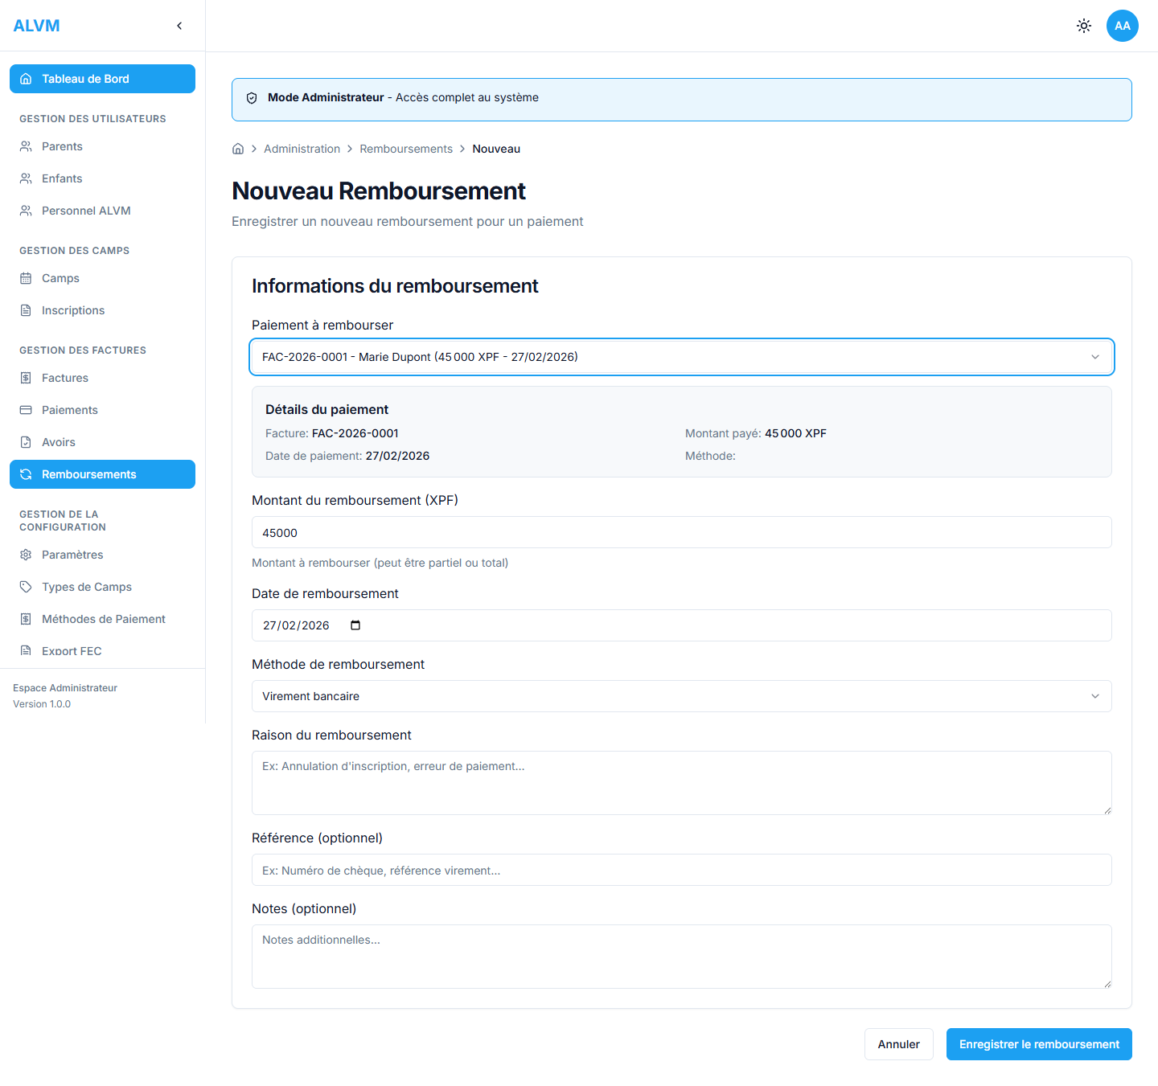
Paiement selectionne avec details

Remplir les details
1. Montant - Pre-rempli avec le montant du paiement (modifiable pour remboursement partiel)
2. Date de remboursement - Date du remboursement
3. Methode - Especes, Cheque, Virement bancaire ou Autre
4. Raison - Motif du remboursement (obligatoire)
5. Reference - Numero de virement, cheque, etc. (optionnel)

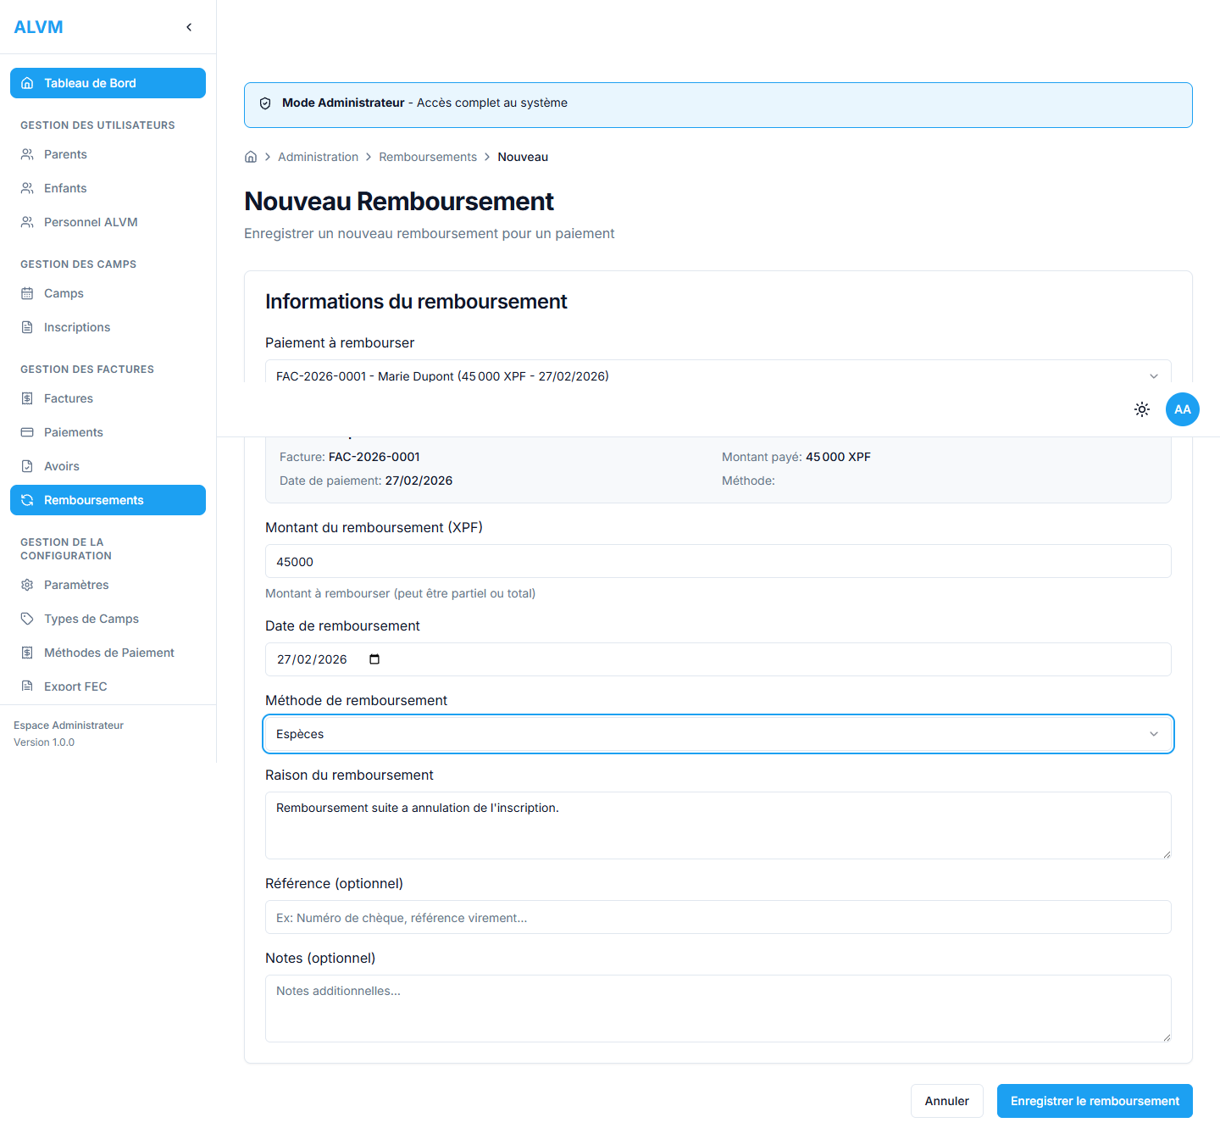
Formulaire de remboursement rempli

6. Bonnes pratiques

Flux recommande
Inscription confirmee > Facture creee > Facture validee > Paiement enregistre. Suivez toujours cet ordre pour une comptabilite coherente.
Verification avant validation
Relisez attentivement la facture avant de la valider. Une facture emise ne peut plus etre modifiee.
Paiements partiels
Il est possible d'enregistrer plusieurs paiements pour une meme facture. Le solde restant est mis a jour automatiquement.
Annulation propre
Pour annuler une facture emise : creez un avoir, puis un remboursement si un paiement avait ete recu. Ne supprimez jamais une facture validee.
References
Notez systematiquement les references de cheques et virements pour faciliter le rapprochement bancaire.
Suivi des echeances
Consultez regulierement la liste des factures en statut Emise pour identifier celles qui approchent de l'echeance.

Recapitulatif des moyens de paiement

Moyen | Description
Especes | Paiement en liquide, a enregistrer immediatement
Cheque | Paiement par cheque bancaire - noter le numero de cheque en reference
Virement | Virement bancaire - noter la reference du virement
Avoir | Utilisation d'un credit existant du parent (note de credit)

